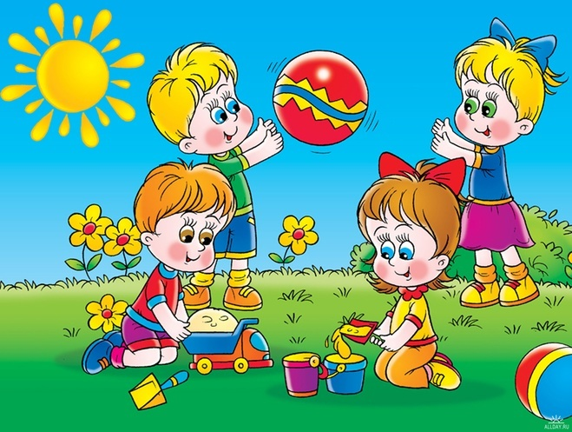


Паспорт
группы
№ 4

С ДЕТЬМИ РАБОТАЮТ:

ВОСПИТАТЕЛИ:

Абрамова
Альбина Васильевна

МЛАДШИЙ ВОСПИТАТЕЛЬ:
Пешехонова
Татьяна Ивановна

Информационная справка о раздевальной комнате

Общая площадь: 18, 4 кв.м.
Освещение: лампочное, 5 плафонов по 1 лампочке 100 Вт.
Напольное покрытие: линолеум.
Наличие дневного света: 1 большое окно .
Мебель: Раздевальные шкафчики 26 шт.,1 стол, 3лавочки.
Дополнительные средства для дизайна интерьера: шифоньер, ламбрекены, информационные стенды для родителей – 1 шт., папки с документацией для родителей - 2 шт., стенд для детских работ- 1 шт.
Цель: использование ПРС для информирования родителей с
условиями пребывания детей в детском саду.

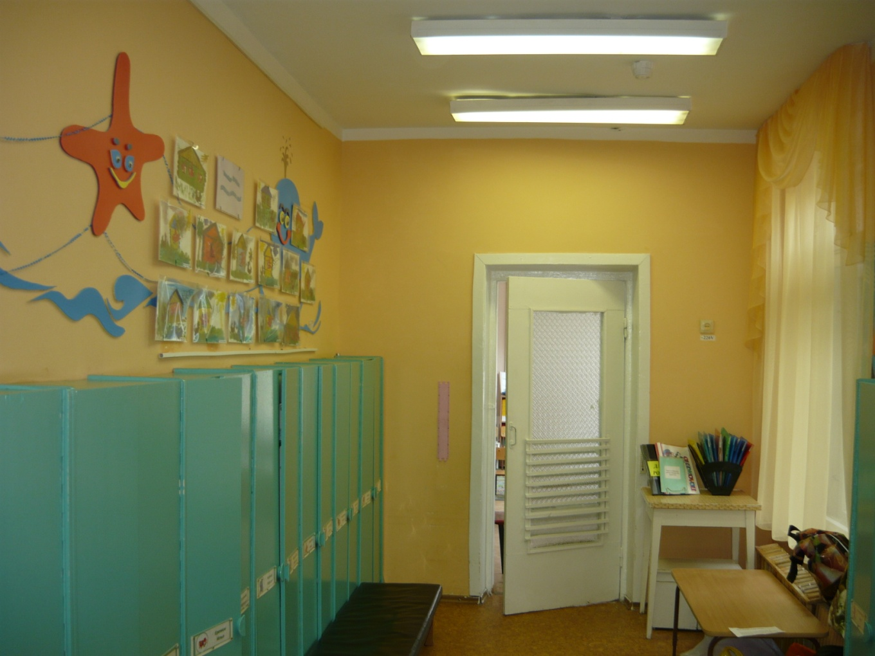
Информационная справка о групповой комнате

Общая площадь: 49,8 кв.м.
Освещение: лампочное, 9плафонов по 1 лампочке 100 Вт.
Напольное покрытие: линолеум.
Наличие дневного света: 4 больших окна .
Мебель: 10 столов, 22 детских стульчиков, 4 шкафа, 2 стелажа, 2 полки, книжная полка.
Дополнительные средства для дизайна интерьера: ламбрикены,4 паласа, магнитная доска, фланелеграф, зеркало.
Цель: использование ПРС группы для развития и комфортных условий пребывания детей в детском саду.

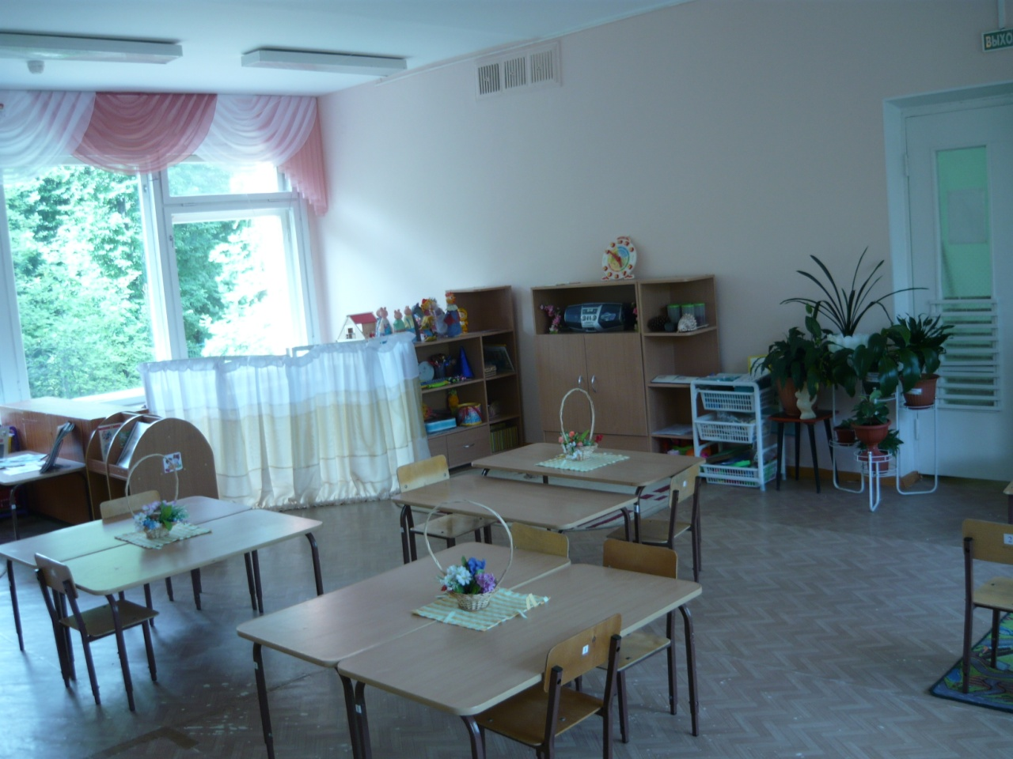

Информационная справка о спальной комнате

Общая площадь: 48, 4 кв.м.
Освещение: лампочное, 8 плафонов по 1 лампочке 100 Вт.
Напольное покрытие: линолеум.
Наличие дневного света: балконная дверь и 4 большихокна.
Мебель: 22детских кроватей, стол, тумбочка, 2 больших стула .
Дополнительные средства для дизайна интерьера:
- постельное белье –22 комплекта.
- подушки –22 шт.
- матрасы -22 шт.
- покрывало 22 шт.
- жалюзи для спальни.
- список детей на кровати.
- комнатный термометр.
Цель: удовлетворять потребность детей в дневном отдыхе.

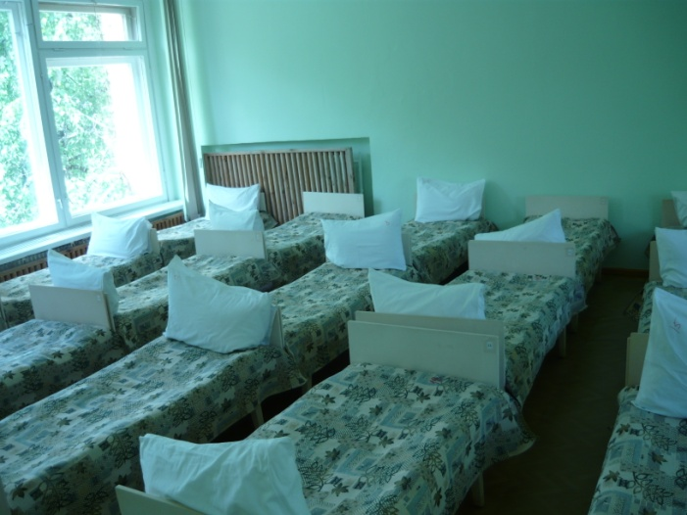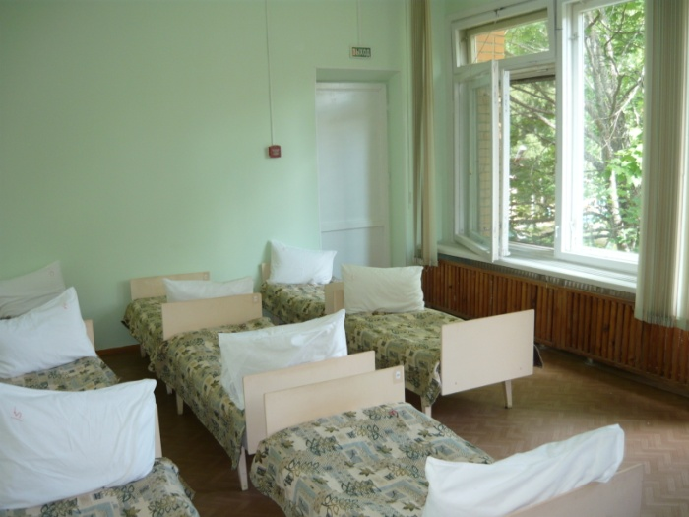

Образовательная область
«Физическое развитие»

ФИЗКУЛЬТУРНО-ОЗДОРОВИТЕЛЬНЫЙ

ЦЕНТР

- Мелкий спортивный инвентарь: кубики, кегли, ленты (4шт желтая, красная, синяя, зеленая), мячи разных размеров и фактур (резиновые 20 – 25 шт, массажные 6-8 шт);
- Веревка, шнур 5 м;
- Скакалки;
- Кегли (большие и маленькие);
- Флажки (4шт красный, желтый, зеленый, синий);
- Кольцеброс 1шт;
- Дидактический материал «Спорт»;
- Дуги, ворота, для прокатывания мяча;
- Мешочки для метания с песком (150-200гр) 4шт;
- Игра «Дартц»;
- Обручи 2шт (зеленый и синий);
- Гимнастические палки 2шт;
- Массажные дорожки и коврик;
- «Лыжи»2шт (зеленые).
- 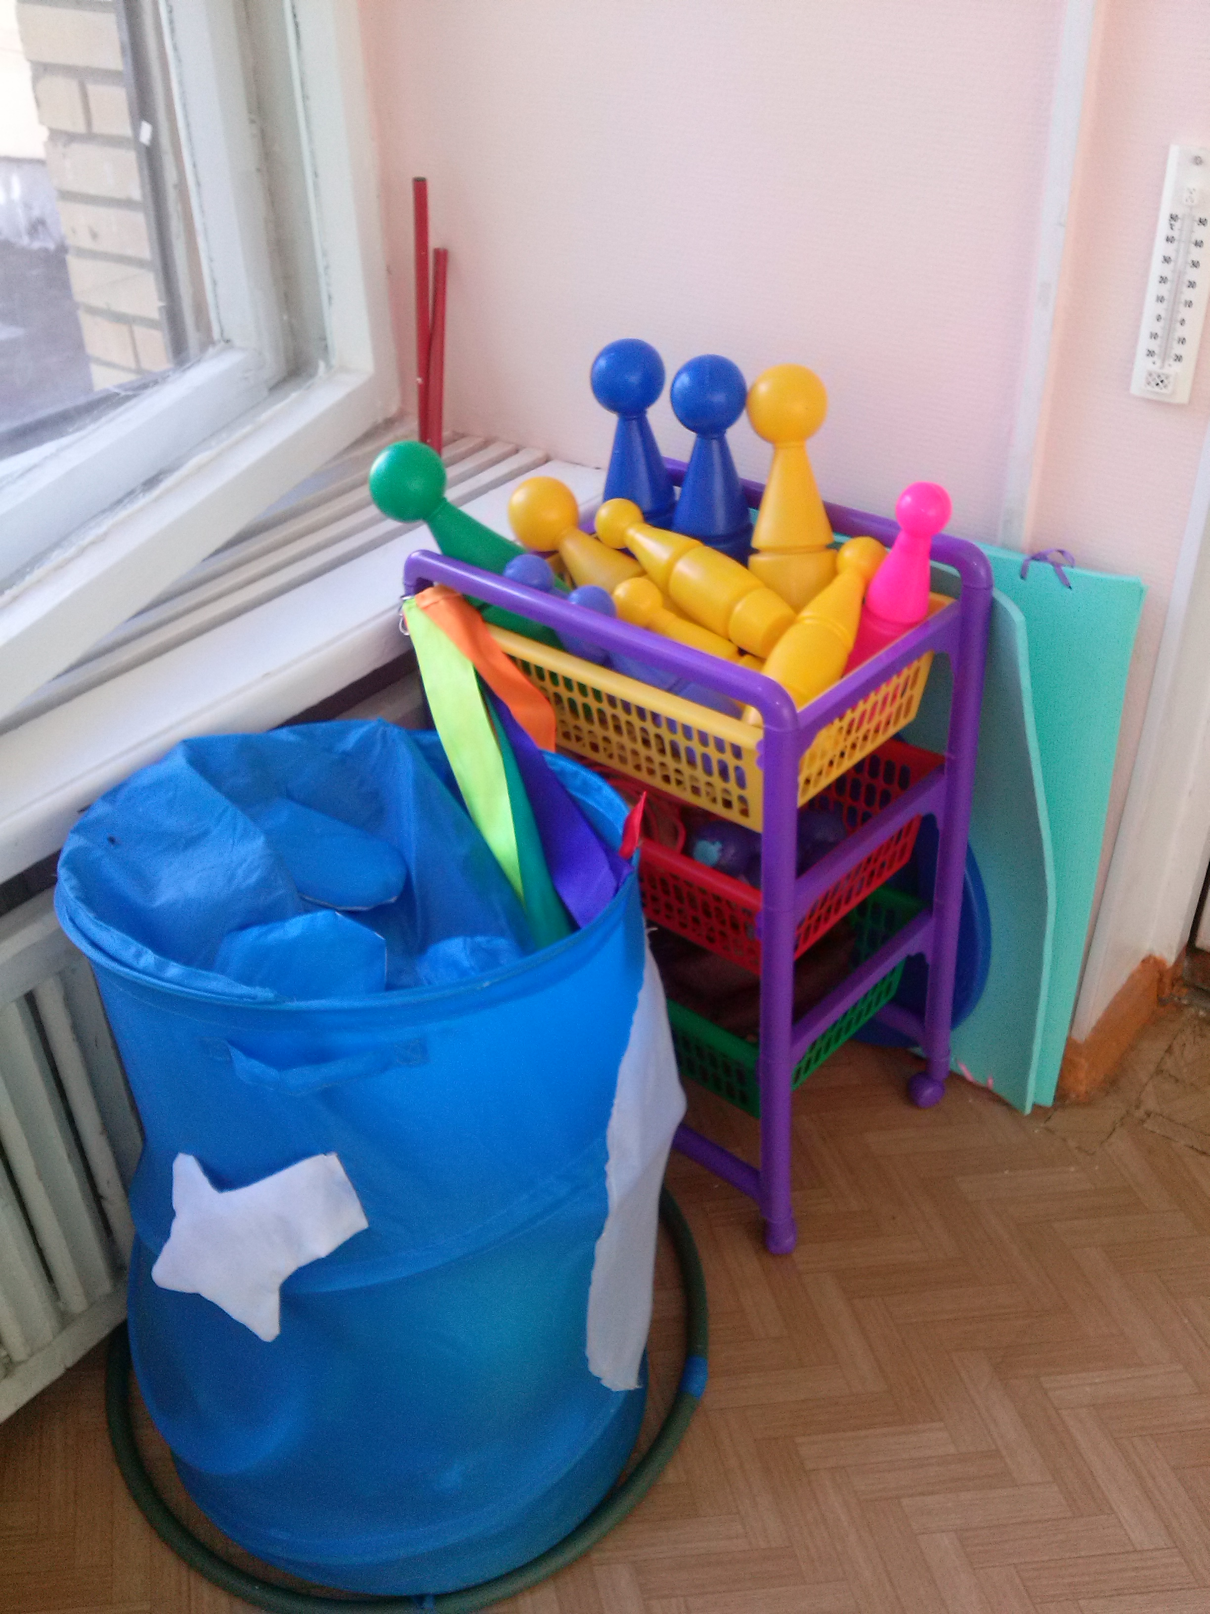Тренажер «для равновесия»
- Тренажеры для развития правильного дыхания.
- Тарелки на развитие ловкости.
- Гантели пластмассовые 4шт (сини для мальчиков, розовые для девочек)
- Бубен
- Пака я и мое тело
- Виды спорта

Образовательная область
«Речевое развитие»
Центр речевого развития

- Развивающая игра-лото «Глаголы в картинках»;
- Дидактический материал «Логопедическое лото»;
- Игра-лото на синонимы «Скажи по-другому»;
- Демонстрационный материал «Народы России и ближнего зарубежья»;
- Демонстрационный материал «Наши чувства и эмоции»;
- Настольная развивающая игра-лото «Семья» («Наши родные: как их называть?»);
- Демонстрационный материал «Славянская семья: родство и занятия»;
- Альбом «Бытовая техника»;
- Предметные картинки на определение места звука в слове (в начале, в середине, в конце слова);
- Шнуровки.
- Игра-лото «Кем быть: знакомимся с профессиями»;
- Демонстрационный материал «Виды транспорта» (наземный, водный, воздушный);
- Дидактическая игра «Транспорт»;
- Игра-лото «Знаю все профессии» (в 2-ух частях);
- Демонстрационный материал «Одежда. Обувь. Головные уборы»;
- Дидактическая игра на обобщение «Назови одним словом»;
- Демонстрационный материал «Инструменты»;
- Демонстрационный материал «Посуда»;
- Игра на различение видов и времени глаголов «Что делает, что сделает»;
- Демонстрационный материал «Головные уборы»;

Центр художественной литературы
      - Стихи русских поэтов;
      - И.А. Крылов «Ворона и лиса», «Квартет»
      - С.Есенин «Что это такое»
      - Чарушин «Про Тошку»
      - В. Сутеев «Кто сказал мяу»
      - В. Бианки «Первая охота»
      - Н.Насов «Живая шляпа»
      - Б.Житков «Храбрый утенок»
      - Г.-Х. Андерсен «Сказки»
      - Альбом Мы читаем и рисуем
      - А. Барто «Настенька», «Твой праздник»
      - М. Горький «Воробьишко»
      - Маршак «Круглый год», «Почта»
      - Л. Толстой «Рассказы о животных»
      - Н.Носов «Приключение незнайки и его друзей»
      - В.Даль «Детям»
      - Русские народные сказки «Золотые серпы», «волк и семеро козлят»
      - А.С. Пушкин «Сказка о попе и работнике балде», «Стихи и сказки»
      - С. Михалков «Дядя степа»
      - В. Китаев «сказки»
      - Л. Пантелеев «Рассказы про белочку и Тамарочку»
      - К. Чуковский «Мой додыр»
      - А. Блок «Зимовье»
      - Б. Захадер «Кто ходит в гости по утрам»

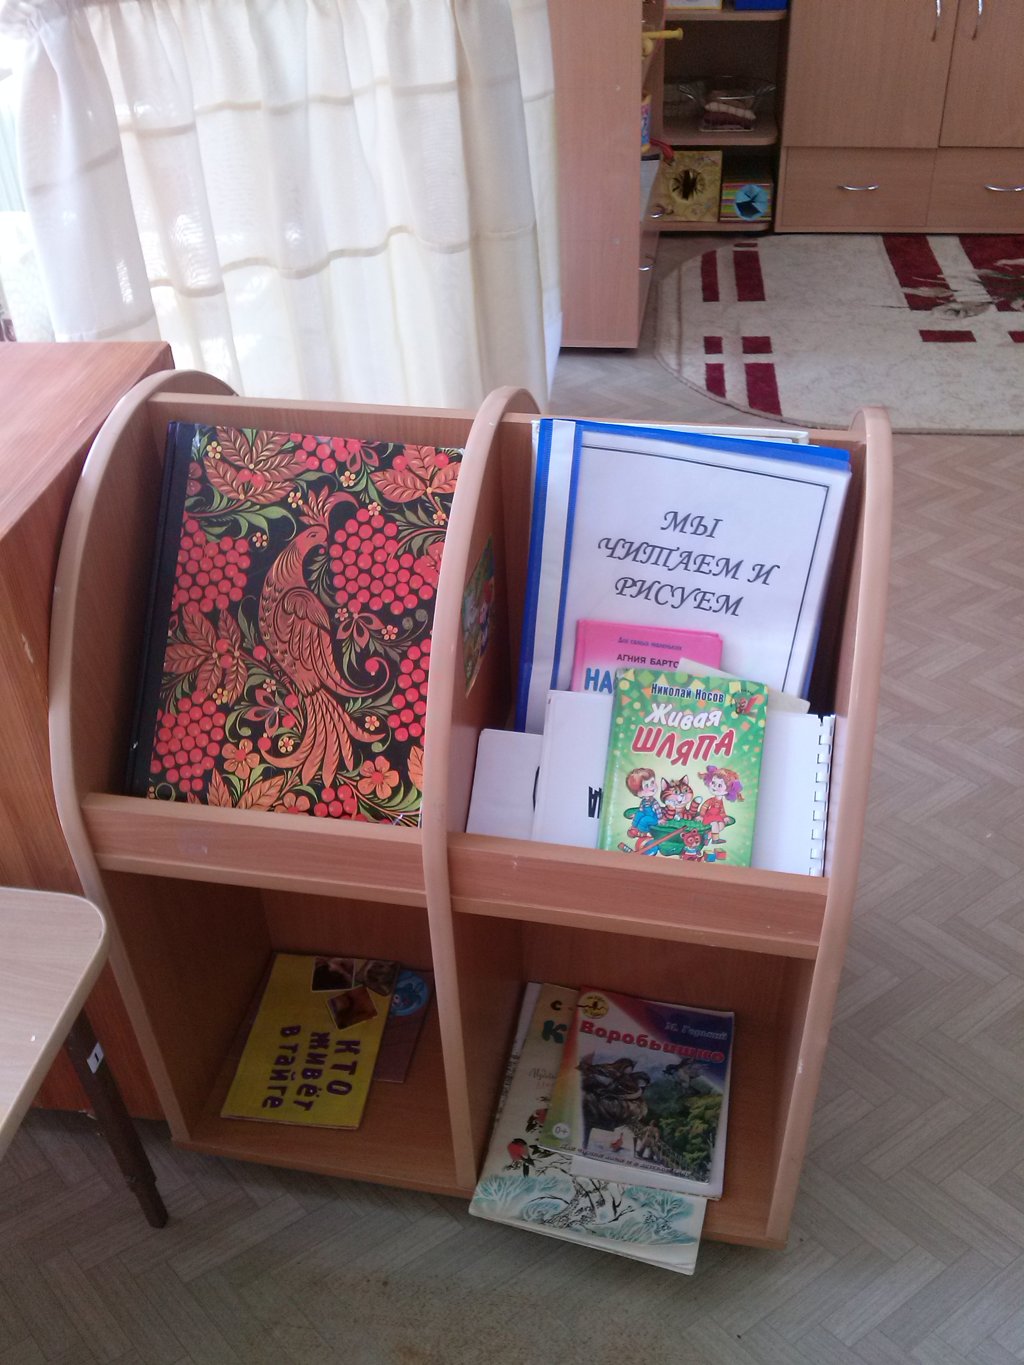
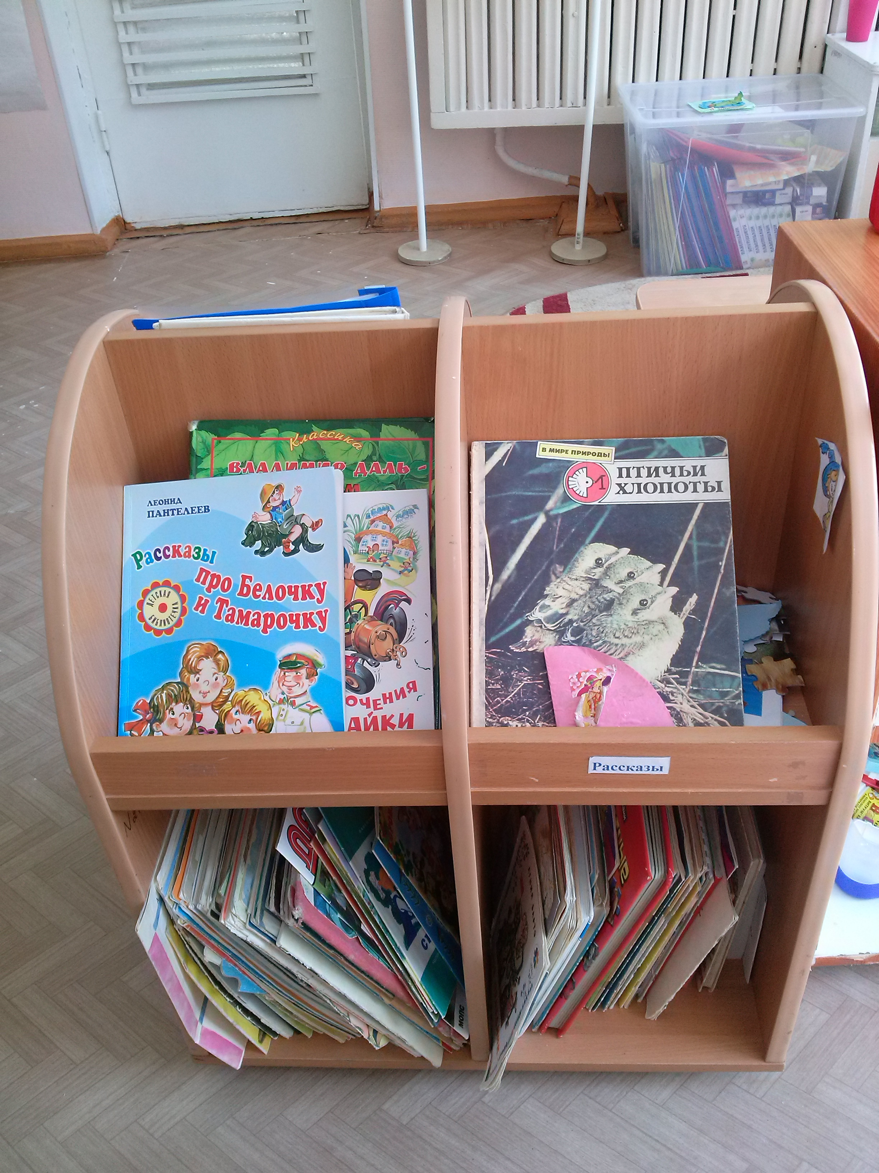
Образовательная область
«Художественно – эстетическое развитие»

Центр искусства
- Стенд для творчества (фланеграф, грифельная доска )
- Контейнер с емкостью для хранения материалов для изодеятельности
- Наборы простых и цветных карандашей, фломастеров, мелки, бумага разных цветов и форматов, альбомы, акварельные и гуашевые краски, пастель, цветная бумага, тампоны из поролона и ваты, штампы, наклейки, ткани, нитки, самоклеющаяся пленка,салфетки из ткани, баночки для воды, трафареты для рисования;
- Материал для нетрадиционного рисования: сухие листья, шишки, колоски, тычки, печатки, рисование воском, набрызг, трафарет.
- Образцы декоративного рисования, схемы, алгоритмы изображения человека, животных и т.д.
- Материалы для лепки: пластилин, доски, клеенки, стеки;
- Детские музыкальные инструменты: беззвучные (пианино, гармошки, балалайки), звучащие (ложки, бубны, погремушки, гитара, гармонь, барабаны, дудочки, колокольчики, металлофоны, маракас, флейта )
- Атрибуты для танцевальных импровизаций (платочки, листочки, ленточки, цветы)
- Музыкально – дидактические игры «Звучащие коробочки», «Тихо - громко», «на чем играю», «Забавы»
- Ширма для настольного и кукольного театра;
- Кукольный театр(варежковый), театр резиновых игрушек
- Куклы би-ба-бо.
- Настольный театр.
- Пальчиковый театр.
- Маски, шапочки;
- Материал для режиссёрской игры (предметы заместители, пластмассовые и резиновые игрушки).
- Атрибуты для ряженья: шляпы, бусы, сарафаны, юбки, косынки.платки, шарфы, халаты, пилотки.
- Театр на фланелеграфе
- Микрофон;
- Дидактический материал «Музыкальные инструменты»;
- Материал для аппликации и ручного труда: клей ПВА, кисти для клея, ёмкость под клей, салфетки, цветная бумага и картон, белый картон, гофрированная бумага;
- Образцы по аппликации и рисованию;
- Нетрадиционная техника рисования:

Образовательная область
«Социально-коммуникативное развитие»
Центр игры
- Атрибуты для сюжетно-ролевых игр «Семья», «Парикмахерская», «Кухня», «Магазин», «Больница», «Корабль», «Машина»;
- Куклы барби;
- Дидактические куклы с набором одежды, головных уборов, обуви;
- Набор мелких резиновых игрушек «Домашние животные»;
- Набор мелких резиновых игрушек «Дикие животные»;
- Домик для куклы;
- Машины (грузовые и легковые, экскаватор, бетоновоз);
- Мебель кукольная (стол, стулья, диван, кровати, шкаф платяной, шкаф для посуды);
- Посуда кухонная, чайная, столовая пластмассовая;
- Одежда для сюжетных игр: халаты для врача, накидки для парикмахера, кепка и жилет для инспектора ГИБДД, фуражки для военных, каска для строителя, костюм для Елочки, украшения для девочек, косынки;
- Реальные предметы: сумки, фотоаппарат, звуковой телефон, весы, витрина;
- Предметы домашнего обихода: корзинки, щетки, совочки, гладильная доска;
- Материал для режиссерской игры: модель дома с комнатами и внутренней обстановкой.
- Дорога, дорожные знаки, светофор, макеты домов;
- Ширмы для ограничения пространства (большая и малая);
- Семейный альбом.
- Набор овощей и фруктов
- Наборы «маленький доктор», «парикмахер»

Центр безопасности
- Волшебные уроки в стране здоровья
- Папка безопасность для детей старшего дошкольного возраста
- Как избежать неприятностей игровой дидактически материал
- Картотека дорожных знаков
- Папка виды транспорта
- Демонстрационный материал: «Не играй с огнем», «Пожарная безопасность», «Дорожная безопасность», «Внимание! Дорога!», «Как избежать неприятностей»;
- Различные виды транспорта: машины грузовые , легковые, спецтранспорт, водный транспорт, воздушный транспорт ;
- Настольные и дидактические игры по ПДД: «Правила дорожного движения», лото «Дорожные знаки»;
- Полицейская форма инспектора ГИБДД, жезлы.
- Макет светофора, рули, нагрудные знакис эмблемами машин и дорожными знаками.

Центр природы и трудовой деятельности
- Инвентарь для мытья игрушек и стирки кукольнойодежды: тазики, бельевая верёвка, прищепки, мыло,фартуки клеёнчатые.
- Муляжи овощей и фруктов.
- Наборы картинок с изображением животных, птиц, насекомых и прочее.
- Альбомы «Времена года»; книжки с иллюстрациями, на которых изображены животные; картины известных художников.
- Рисунки детей о природе и поделки из природного материала.
- Материал для труда. Фартуки, леечки, лопатки, палочки для рыхления, тряпочки пригодятся для ухода за комнатными растениями, пульвелизаторы, клеёнки большие и маленькие. Метёлочки и совочки – для поддержания чистоты в уголке природы и группе.
- Оборудование для экспериментов. Формочки, воронки, лопатки, сита будут нужны для игр с песком. Для игр с водой можно использовать пипетки, одноразовые шприцы, ёмкости разной формы. Для изготовления поделок необходим природный и бросовый материал (ракушки, камешки, шишки, жёлуди, каштаны, веточки). Для детей подготовительной группы будет интересна работа с лупой, микроскопом, весами.
- Дидактические игры природного содержания «Кто что ест?», «Чей домик?», «Чей малыш?» и другие.

Образовательная область
«Познавательное развитие»

Центр экспериментирования

- Комнатные растения;
- Природный материал;
- Паспорт комнатных растений, календарь природы;
- Инвентарь для ухода за комнатными растениями;
- Вазы для цветов;
- Дидактические игры по экологии;
- Альбом «Времена года»;
- Наборы картин: «В мире растений», «Живая природа»;
- Гербарий;
- Природный материал: глина, камешки, ракушки, минералы, различные семена и плоды, кора деревьев, мох, листья и т. п.).
- Сыпучие продукты: горох, манка, мука, соль, сахарный песок, крахмал.
- Емкости разной вместимости (набор мелких стаканов, набор прозрачных сосудов разных форм и объемов), ложки, лопатки, палочки, воронки, сито, сообщающиеся сосуды.
- Разнообразные доступные приборы: разные лупы, микроскоп, цветные и прозрачные «стеклышки» (из пластмассы), набор стеклянных призм (для эффекта радуги), компас, бинокли.
- Различные часы, безмен.
- Набор зеркал для опытов с симметрией, для исследования отражательного эффекта.
- Набор для опытов с магнитом.
- Вертушки разных размеров и конструкций (для опытов с воздушными потоками), флюгер, воздушный змей, ветряная мельница (модель).
- Оборудование и материалы для кулинарных экспериментов из овощей и фруктов.
- Медицинские материалы: пипетки, колбы, шпатели, вата, марля, шприцы без игл, соломки для коктейля.
- Коллекции минералов, тканей, бумаги, семян и плодов, растений (гербарий).
- Более сложные схемы, модели, таблицы с алгоритмами выполнения опытов.

Центр Математики

- Модели «день», «неделя», «месяц года»;
- Дидактические игры: мозаики, пазлы картонные, пазлы деревянные, лото, предметно-сюжетные картинки, настольно-печатные игры, счётные палочки;
- Внешние и внутренние трафареты;
- Цветные цилиндры, шумящие коробочки;
- Логические блоки Дьенеша;
- Конструктор деревянный «Геометрические фигуры»;
- Мозаика пластмассовая (170 деталей);
- Дидактическая ига «Веселая логика»;
- Пазлы средние («Сестрица Алёнушка и братец Иванушка», «Кто в теремочке живет», «Вершки-корешки»);
- Пазлы крупные
- Дидактическая игра «Похожий-непохожий»;
- Дидактическая игра «Веселые цифры»;
- Дидактическая игра «Ассоциации»;
- Дидактическая игра «Времена года»;
- Дидактическая игра «Предметы и контуры»;
- Дидактические игры с Чикко («Чикко играет с цветом», «Чикко играет с формой», «Чикко играет с размером», «Собери Чикко», «Собери картинки и скажи, где Чикко»);
- Дидактическая игра «Четвертый лишний»;
- Дидактические карточки «Времена года»;
- Дидактические карточки «Геометрические фигуры»;
- Картотека дидактических игр;
- Штампы (геометрические фигуры, картинки);
- Ёмкости для раскладывания бус, шариков;
- Палочки Кюизенера;
- Логический куб;
- Логический домик;
- Набор «Найди пару»;
- Шнуровки;
- Дидактическое пособие в форме спирали с набором шариков;
- Шумящие коробочки, коробочки с запахом;
- Внутренние трафареты;
- Платформы с колышками и резинками для воспроизведения формы;

Центр строительно-конструктивных игр

- Крупный строительный конструктор.
- Средний строительный конструктор.
- Мелкий строительный конструктор.
- Тематические строительные наборы (для мелких персонажей): город, мосты, крестьянское подворье (ферма), зоопарк, крепость, домик, гараж, бензозаправка, маяк.
- Конструкторы типа «Лего».
- Металлический конструктор.
- Небольшие игрушки для обыгрывания построек (фигурки людей и животных, макеты деревьев и кустарников).
- Более сложные схемы построек и алгоритм их выполнения, рисунки, фотографии, чертежи.
- «Автосервис»: транспорт мелкий, средний, крупный. Машины легковые и грузовые (самосвалы, грузовики, фургоны, подъемный кран); корабль, лодка, самолет, вертолет, ракета-трансформер, железная дорога, луноход.
- Сборно-разборные автомобиль, самолет, вертолет, ракета, корабль.
- Пластмассовый напольный конструктор;
- Мозаика;
- Пазлы;
- Игрушки со шнуровками и застёжками;
- Полотно с изображением дорог, пешеходных переходов из дерматина, чтобы можно было складывать и убирать.

Центр краеведения

- Гербарий «Растения нашего края».
- Альбом «Редкие животные приволжского федерального округа».
- Папка «Птицы, обитающие на нашей территории».
- Красная книга
- Дидактическое пособие «Животные, обитающие на нашей территории».
- Папка «Насекомые».
- Папка «Знаешь ли ты свой город».
- Дидактический материал «Расскажи про свой город».
- Демонстрационный материал «Российская геральдика».
- Архитектурные постройки.
- Альбом одежды («всех времен и народов»).

